Roteiro de estudos – Educação Infantil
Semana de 08 a 12 de junho de 2020.

TURMAS: Infantil 1 Fase 2 A e B
Professoras Ana Paula, Liamara, Abielly e Natália.
Atividades
Orientação de estudos
Atividades | Olá,  Essa semana iremos usar a apostila de MATEMÁTICA...  Observação: Realize as atividades na apostila, abra a imagem somente para verificar qual é a atividade.  Tema: O PEQUENO CONSTRUTOR  - FICHA 12: Faça a leitura do texto, convide a criança a observar a sua casa e suas formas. Peça a ela para ser como Jota “curioso” e descobrir as formas dos objetos de sua casa. Qual é a forma da mesa? Do armário? Da janela? Da porta? ... Depois faça a pergunta e escola dois objetos com formas diferentes.  - FICHA 13: Nessa atividade, vamos precisar de objetos pequenos como: caixa de fósforo, de remédio, de palito de dentes e com formatos redondo e triangular. Escolha os objetos que achou com formas diferentes e desenho ou se preferir faça o carimbo com tinta.  - FICHA 14: No final da apostila tem formas geométricas para construção do foguete, recorte o cartonado e use a criatividade e construa algo bem legal.  - FICHA 15: Esse registro pode se apresentar de maneira convencional ou não, e todos os registros devem ser valorizados. Aproveite para cantar a musica do foguete com eles.  O foguete vai subindo vai  Vai levando o astronauta vai  O foguete vai subindo vai  Vai levando o astronauta vai  - FICHA 16: O objetivo é reconhecer e nomear as figuras geométricas que fazem parte do desenho, depois em forma de desenho represente as formas que conseguiu identificar.  Obs: Aqui estão as fichas de matemática da ficha 12 a ficha 16.  - Ligue: ESSA ATIVIDADE É PARA AULA NO MEET.  Conte e ligue ao numeral correspondente, depois pinte deixando bem lindo.  Obs: Imprimir a atividade.  (Clique duas vezes em cima da imagem abaixo para abrir a atividade)  FICHA DE RECORTE  - Ligue as formas: ESSA ATIVIDADE É PARA AULA NO MEET.  Ligue a figura que tem a mesma forma geométrica e depois pinte.  Obs: Imprimir a atividade.  (Clique duas vezes em cima da imagem abaixo para abrir a atividade)  JOGO DA MEMÓRIA DAS FORMAS: Os encartes estão nas últimas páginas da apostila  - Apresentação do jogo:  O jogo “Memória das formas” facilita o reconhecimento por parte das crianças das formas geométricas que compõem as figuras presentes no mundo. Nesse tipo de jogo, a observação e a memória são aprimoradas. O jogo é composto por 24 cartas e pode ser jogado na mesa ou no chão.  - Participantes:  Em dupla ou em grupo de, no máximo, 4 pessoas.  - Regras:  - Organizar as cartas, com as figuras viradas para baixo, sobre a mesa ou chão.  - O primeiro jogador vira duas cartas.  - Se formar um par, guarde-o e jogue novamente.  - Caso contrário, devolva as cartas para o mesmo lugar e passe a vez ao próximo jogador.  - O jogo termina quando todas as cartas estiverem nas mãos dos jogadores.  - Contam-se os pares formados.  - Ganha o jogo quem tiver o maior número de pares na mão.  (Clique duas vezes em cima da imagem abaixo para abrir a atividade)
Disciplinas extras | Educação Física:  Objetivo: Organização e orientação temporal.  Material: Duas bolas de meia, dois potinhos de tinta e duas pechinhas.  01 atividade imitação de bichinhos:  Vamos brincar de imitar os animais?  Contar uma pequena história como se estivessem na floresta, vocês irão usar a imaginação imitando todos os bichinhos que serão citados na história. Como: Leão, tartaruga, onça, lesma, gavião, bicho preguiça etc.  Beijos da Profe Letíca (66) 996755688  Música:  Hoje nossas atividades serão músicas para mexermos o corpo, vamos dançar!!  https://www.youtube.com/watch?v=wD3Kp9dCU90  https://www.youtube.com/watch?v=78xiJpPGQ5k  Beijos da Profe Nati (66) 999891923  Artes:  Vamos criar monstros de massinha de modelar. Você vai precisar de palito de sorvete, canudo, olhinhos (pode ser comprado ou feito de cartolina ou até mesmo com a própria massinha). Depois de pronto estimule a criança a brincar como se fossem fantoches.  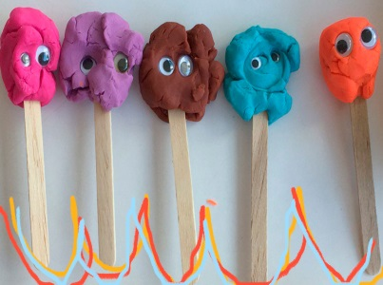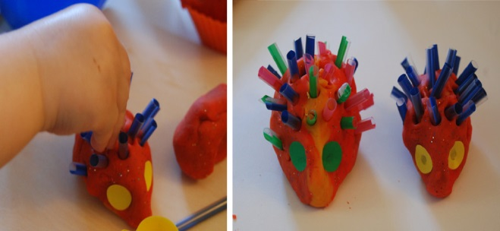  Beijos da profe Liamara (66)9 99401929.  Inglês:  Queridos Pais,  No Ensino de Língua Estrangeira, principalmente para nossos pequenos, a repetição de ações, músicas e atividades é comum, faz com que a criança se habitue a nova língua que estão aprendendo e empreguem de forma real no dia-a-dia. Divirtam-se!  1º Momento – Iniciar a atividade cantando a música da Teacher : “Hello teacher, Hello teacher, How are you? How are you? I’m fine, I’m fine. Thank you, Thank you”. (É muito importante para a criança, principalmente nessa fase, o uso de canções que marquem o momento que elas estão iniciando. Toda aula de Inglês começa, oficialmente, com essa canção)  2º Momento – Explicar para o aluno que hoje, continuaremos relembrando algumas coisas que eles aprenderam ano passado, no caso, as SHAPES (formas geométricas). Se possível, coloque na frente dele objetos de cores diversas. Podemos começar pelas cores básicas, que são as que eles aprenderam de forma mais intensa no ano passado (RED, BLUE, YELLOW, GREEN). Depois disso, relembre os nomes das SHAPES: CIRCLE, TRIANGLE, SQUARE (QUADRADO) e RECTANGLE.  3º Momento – Assistir ao vídeo:  Link 1 - https://www.youtube.com/watch?v=TJhfl5vdxp4 – The shape song  4º Momento – Realizar a atividade em anexo. Na atividade se pede que pinte o objeto que tem a forma semelhante à SHAPE que está na primeira parte. Durante a atividade, peça que a criança repita os nomes das formas, relembre se necessário, dê pistas de como se fala, caso ela ainda sinta dificuldades em lembrar-se.  (Clique duas vezes em cima da imagem abaixo para abrir a atividade)  5º Momento – Não se esqueça das palavras de incentivo: Well Done, Beautiful, Good Job!  Teacher By  (66) 996143361

